НАЦІОНАЛЬНИЙ ТЕХНІЧНИЙ УНІВЕРСИТЕТ УКРАЇНИ

«КИЇВСЬКИЙ ПОЛІТЕХНІЧНИЙ ІНСТИТУТ»

Кафедра програмного забезпечення комп’ютерних систем

Лабораторна робота №2

за курсом «Операційні системи»

**ДОСЛІДЖЕННЯ РЕЖИМІВ РОБОТИ ОБЧИСЛЮВАЛЬНОЇ СИСТЕМИ ТА ОБРОБКИ ПЕРЕРИВАНЬ ЗА ДОПОМОГОЮ ОСНАСТКИ PERFORMANCE MONITOR**

Виконав:

студент 2 курсу ФПМ групи КП - 42

*Лисогор Дмитро Юрійович*

Прийняла:

*к.т.н., ас. Рибачок Наталія Антонівна*

*''_______''___________________2015 р.*

|  |  |
| --- | --- |
|  | Бали |
| Якість виконання |  |
| Відповіді на питання |  |
| Оформлення звіту |  |
| Термін здачі |  |
| Сумарний бал |  |

КИЇВ — 2015

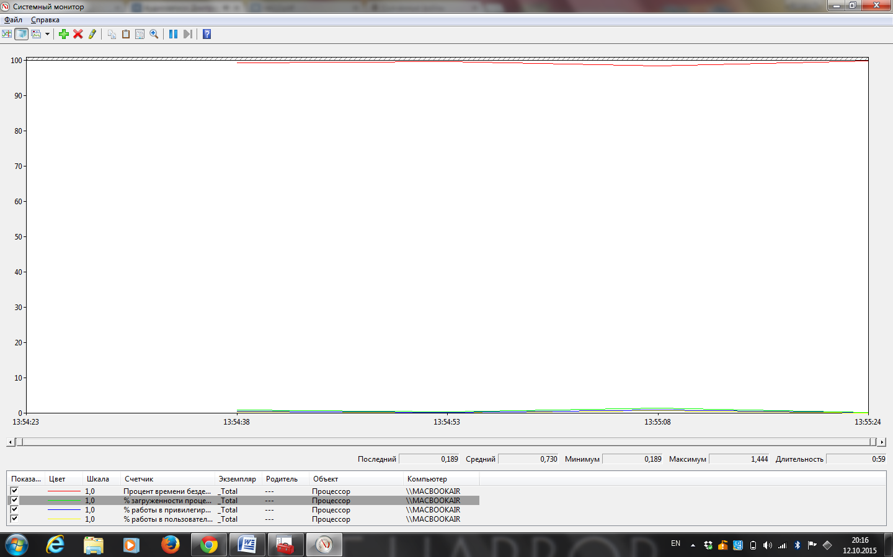

рис. 1. Збір даних при відсутності взаємодії з системою

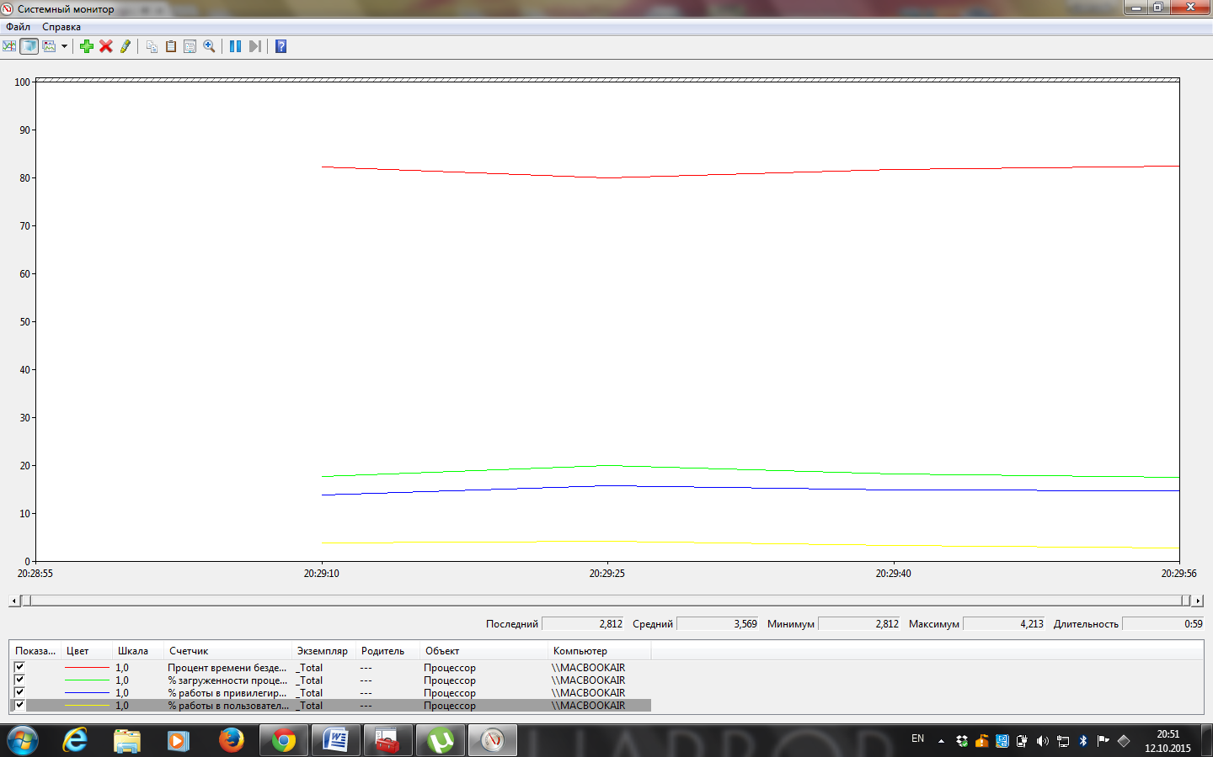

рис. 2. Збір даних при роботі з **Торрент-клієнтом**

Процесор при бездіяльності користувача більшу частину часу працював у режимі ядра

(0,435 проти 0,292), а при роботі з Торрент-клієнтом бідьша частина часу відводилася на режим користувача (14,836 проти 3,569).

В режимі користувача запускається код користувацької програми, а в режимі ядра - системні служби і драйвери пристроїв. Також в режимі ядра надається доступ до всієї системної пам'яті і дозволяється виконувати будь машинні команди процесора.

Показник Processor:%Processor Time досягав найбільшого значення 18,388% , що не перевищує рекомендованого максимального значення (85%).

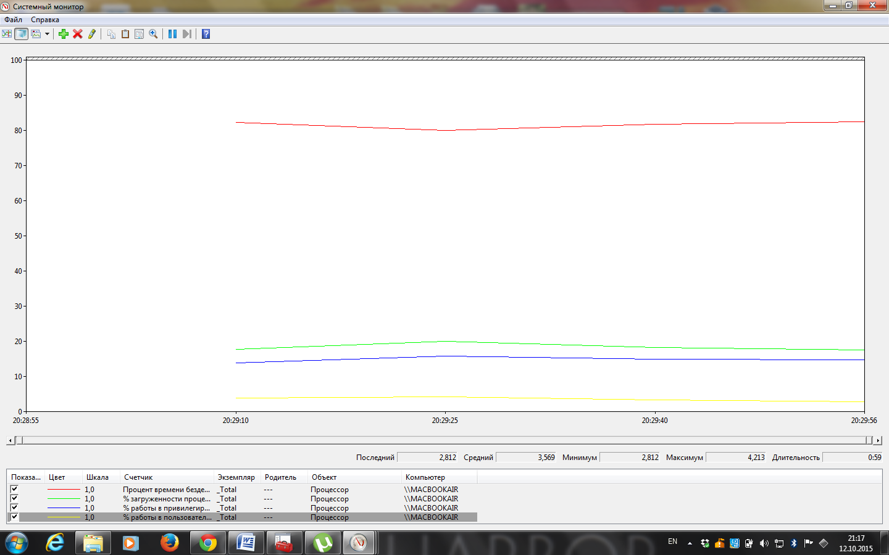

рис. 3. Спостереження за обробкою преривань при відсутності взаємодії з системою

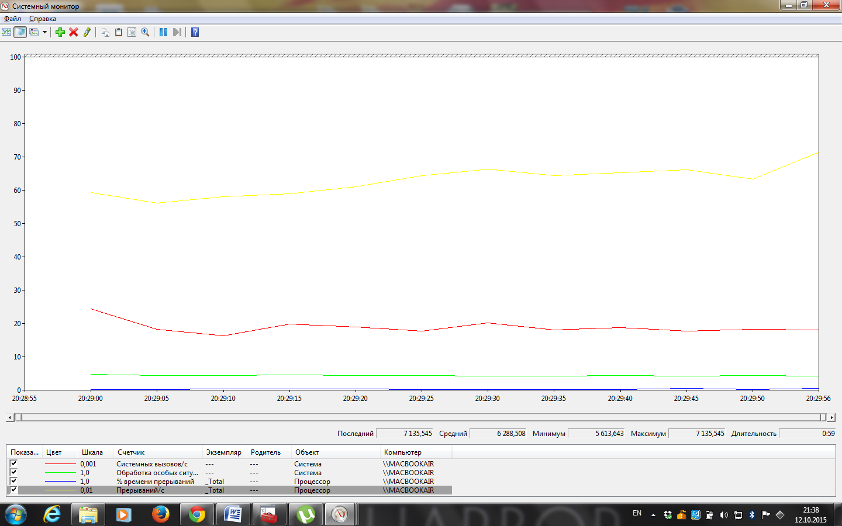

рис. 4. Спостереження за обробкою преривань при роботі з Торрент-клієнтом

У показника Processor: Interrupts /sec без навантаження максимадьне значення не перевищує рекомендоване, а при роботі з Торрент-клієнтом становить 7135,545,а середнє 2473,518, отже при навантаженні більшість часу даний показник перевищує максимальне рекомендоване значення (1500).

Показник Processor: %Interrupt Time в обох випадках не перевищує максимальне рекомендоване значення (20%)

Таблиця 1. Середнє значення лічільників

|  |  |  |
| --- | --- | --- |
| Лічильник | Середнє значення лічильника | |
| відсутність взаємодії, % | взаємодія з обраним процесом,% |
| Processor:% Processor Time | 0,730 | 18,388 |
| Processor: % Idle Time | 99,270 | 81,612 |
| Processor: %Privileged Time | 0,435 | 14,836 |
| Processor: %User Time | 0,292 | 3,569 |
| Processor: Interrupts /sec | 317,631 | 2473,518 |
| Processor: %Interrupt Time | 0,052 | 0,676 |
| System: System Calls/sec | 2624,217 | 18 888,219 |
| System: Exceptions/ Sec | 31,42 | 4,385 |

Таблиця 2. Максимальне значення лічільників

|  |  |  |  |
| --- | --- | --- | --- |
| Лічильник | Максимальне значення лічильника | | Тривалість перевищення, с |
| відсутність  взаємодії, % | взаємодія з обраним процесом,% |
| Processor:% Processor Time | 1,444 | 20,084 | 0 |
| Processor: Interrupts /sec | 500,595 | 7135,545 | 54 |
| Processor: %Interrupt Time | 0,156 | 0,469 | 0 |

**Висновки:**

Я навчився працювати такою оснасткою Windows як Performance Monitor та з її допомогою досліджувати режими роботи ОС та обробку переривань. Можу самостійно створити групу збирачів даних при різних навантаженнях на систему і проаналізувати усю отриману звідти інформацію. Розумію відмінність між роботою процесора в режимі ядра і в режимі користувача.